2.10-02/070824-1

07.08.2024

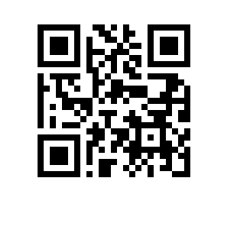

# 

**Об утверждении состава аттестационной комиссии и секретаря аттестационной комиссии на** 2024/2025 **учебный год для образовательной программы** «Управление цифровым продуктом» **Высшей школы бизнеса**

ПРИКАЗЫВАЮ:

1. Утвердить аттестационную комиссию и секретаря аттестационной комиссии для образовательной программы бакалавриата«Управление цифровым продуктом»*,* направления подготовки38.03.05 «Бизнес-информатика», Высшей школы бизнеса, очной формы обучения в следующем составе:

председатель – к.э.н., доцент Высшей школы бизнеса, академический руководитель образовательной программы «Управление цифровым продуктом» Гладкова М.А.,

члены комиссии:

- Комаров М.М., к.т.н., профессор Высшей школы бизнеса, член ученого совета НИУ ВШЭ,

- Бекларян А.Л., к.т.н., доцент Высшей школы бизнеса,

секретарь – Кочина П.А., менеджер Центра сопровождения учебного процесса.

Заместитель директора А.О. Габриелов